Veille technologique : pandas
Pour Sofiane, Nord Data Conseil. Auteur : Franck LE FUR.

1. Synthèse pour Sofiane
250 mots maximum, sans compter les titres ni cette consigne. Une source (lien) après chaque information.

Que s’est-il passé dans pandas récemment ?
Une nouvelle version de PANDAS, la 3.1.0, est disponible depuis le 22 octobre 2026.
Les release GitHub : https://github.com/pandas-dev/pandas/releases

Est-ce que cela peut expliquer nos problèmes ?
Oui, après une mise à jour majeure un ancien projet Python qui utilise PANDAS peut cesser de fonctionner, ou renvoyer des résultats différents.

Faut-il passer aux dernières versions, et comment ?
Avant de passer à la dernière version il faut comprendre les “messages d’avertissement” et voir si les résultats donnés par les scripts python sont justes ou pas.
Pour passer à la version la plus récente de PANDAS (dans l’environnement virtuel activé) :
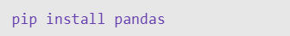
Pour choisir une version spécifique de PANDAS :
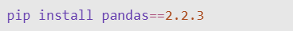

Mes conseils (dans l’ordre)
- On installe la nouvelle version de PANDAS dans un nouvel environnement virtuel pour notre projet, on teste la compatibilité entre différentes librairies.
- On relance notre projet avec le nouveau PANDAS puis on compare nos résultats (il peut être intéressant d’avoir conservé des exemples tests avec des benchmark et des résultats vérifiés qui servent de référence).
- Après avoir comparé les résultats et les benchmarks, on choisit de passer (ou non) notre projet sur la nouvelle version PANDAS. Selon la structure du projet on peut choisir de passer seulement certains scripts sur une nouvelle version.

2. Plan de veille

La demande en une phrase
Faire un suivi de Pandas fondé sur des sources fiables, pour suivre les nouveautés, évolutions et correctifs de Pandas, mettre en place et automatiser une routine de collecte d’informations. Cela doit permettre de rester au courant des nouveautés et d’identifier les causes des différents problèmes rencontrés et de savoir quelle version choisir pour pallier aux problèmes sans prendre de risques.

Les questions de veille
- Que s’est-il passé dans pandas récemment ?
- Est-ce que cela peut expliquer nos problèmes ?
- Faut-il passer aux dernières versions (majeure et mineure), et comment s’y prendre sans risque ?
- (facultatif) Ma question : Quelles fonctionnalités ont été ajoutées / modifiées ?
Les méthodes DataFrame.select() et DataFrame.filter() ont été ajoutées, la première renvoie un dataframe avec des colonnes spécifiques, la deuxième permet de filtrer des lignes d’un dataframe selon certaines conditions
pandas.pydata.org/whatsnew/
La méthode pd.read_csv() a été améliorée, elle est plus rapide et permet de lire des gros fichiers en parallèle. github.com/pandas-dev/releases

Mots-clés
Français | Anglais
Nouvelle version de Pandas | Pandas new release
Les problèmes connus (bug) | Known issues
Compatibilité entre Pandas et Python | Pandas Python compatibility
Nouvelles fonctionnalités Pandas | Pandas new features
Les dépréciations (ou obsolescence)  (concerne les fonctions) | Pandas deprecation

Trois mots expliqués avec mes mots
Vous avez le droit d’écrire « je n’ai pas tout compris » : c’est mieux qu’une explication inventée.
Mot | Mon explication (une phrase) | Source
Version majeure | Une version avec un changement important qui peut introduire une incompatibilité avec l’ancien code | wikipedia.org
Release notes | Documents officiels de l’éditeur pour décrire les modifications apportées | en.wikipedia.org
Deprecation | une fonction dépréciée signifie qu’il faut éviter d’utiliser cette fonction, elle est amenée à être supprimée. | wikipedia.org/wiki/Obsolescence_informatique

Mon outil de veille
- Outil choisi et pourquoi :
On peut créer une Google Alert concernant les mots clés “Pandas release”, nous recevons une alerte dès que du nouveau contenu avec ces mots clés est publié.
C’est simple à mettre en place, on reçoit des alertes par email.
On peut aussi mettre en place GitHub Watch sur le dépôt officiel GitHub de Pandas, on reçoit directement des notifications sans avoir à consulter manuellement le dépôt GitHub. Il suffit d’activer “Watch” à partir du dépôt GitHub.
Feedly : Agrégateur de flux RSS, on peut regrouper plusieurs sources en une même interface.

- Capture d’écran : (Insertion > Image, puis clic droit sur l’image > Texte alternatif)
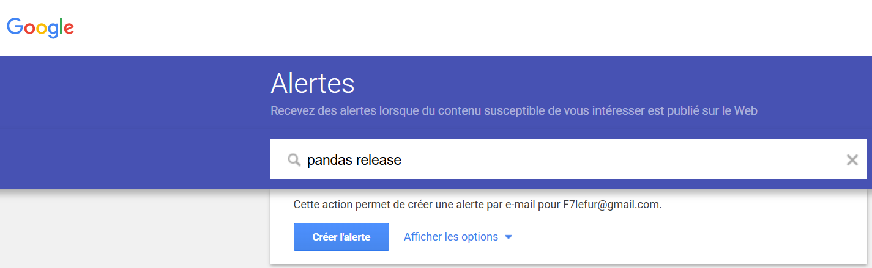
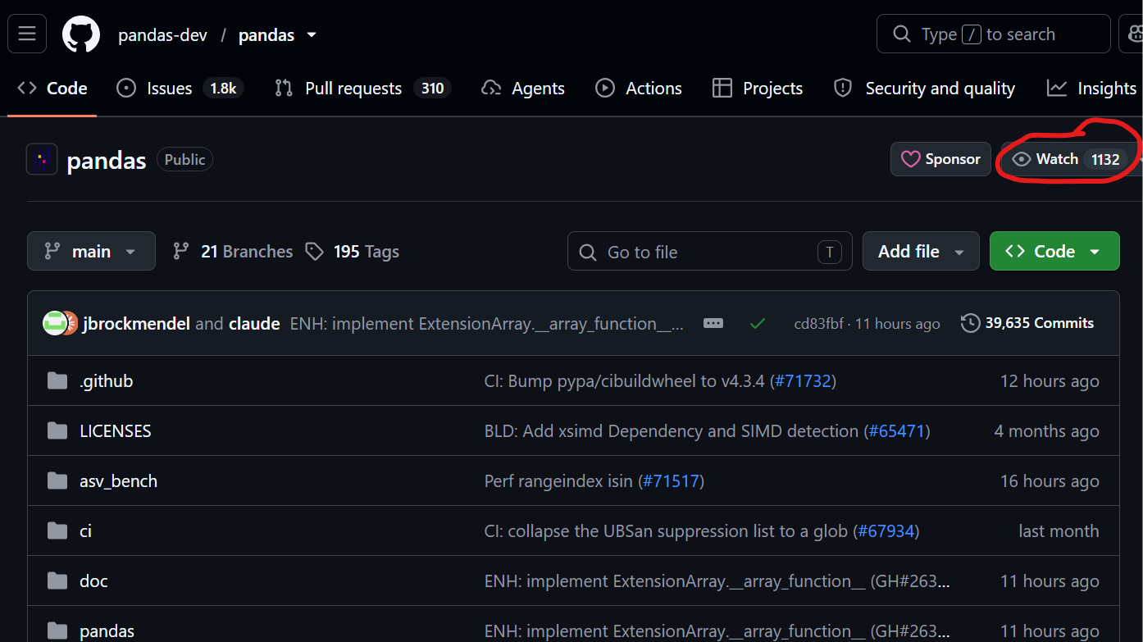
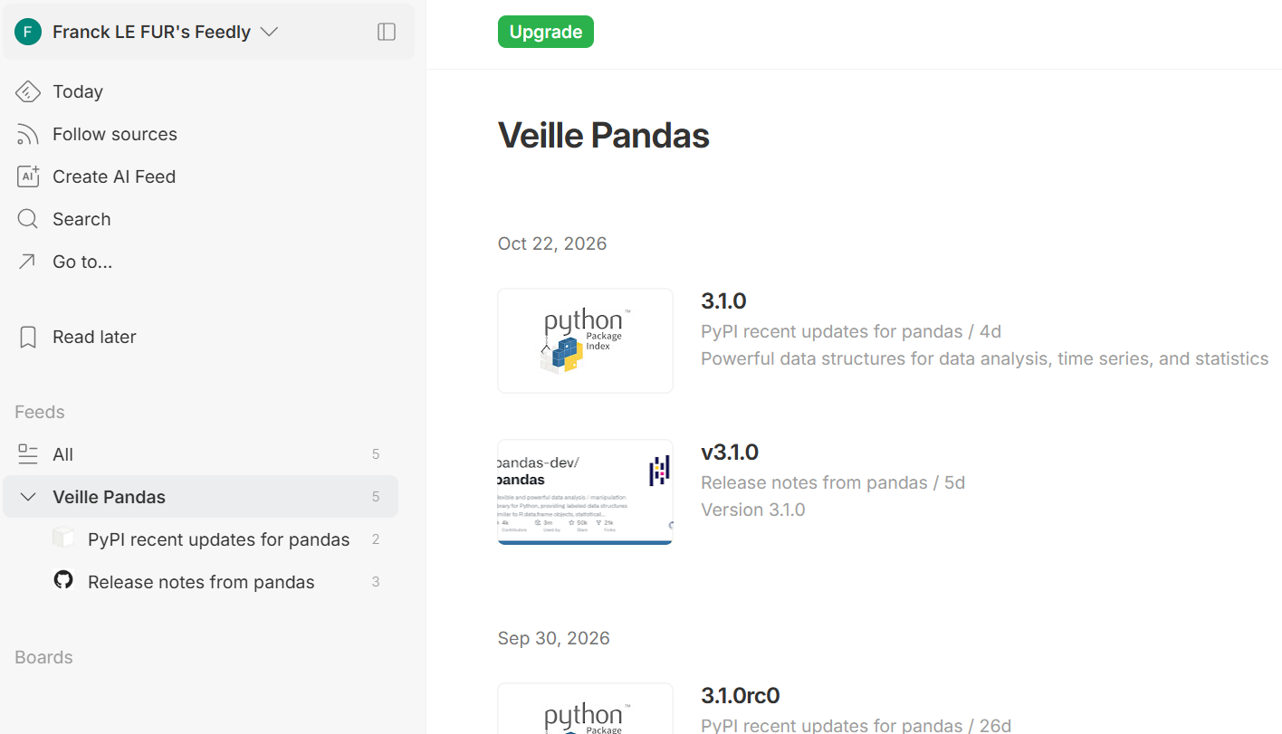

- Source sans flux RSS et comment je la suis quand même :
La page officiel de Pandas n’offre pas de flux RSS, on peut quand même détecter des modifications sur cette page en utilisant un outil tel que changedetection.io
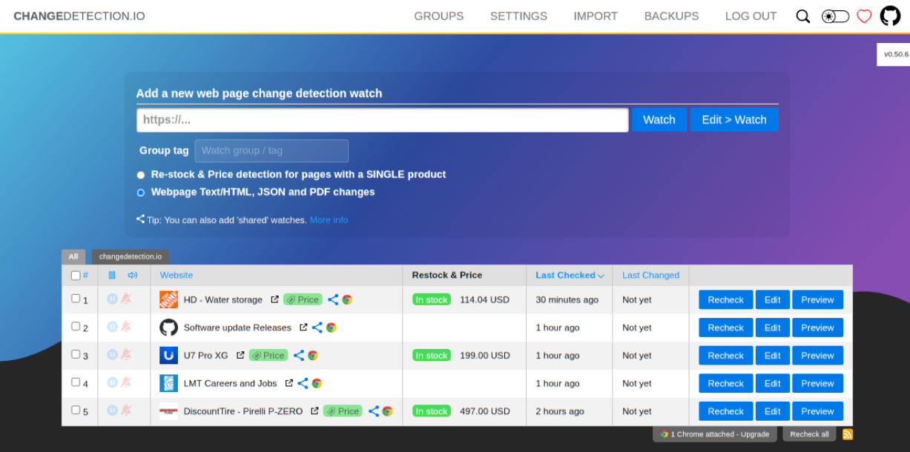
- Astuce : dans Feedly, on peut coller l’adresse d’un flux (souvent en .rss, .xml ou .atom) dans la recherche pour l’ajouter.

Ma routine
Quand | Combien de temps | Quoi
Toutes les semaines | Le temps de lire les notes sur les nouvelles versions | Les détails sur les nouvelles fonctionnalités, les incompatibilités de version, les correctifs.

3. Sources

Source 1 : (release notes Panda, pandas.org/whatsnew)
Type : site officiel
La “release notes” de Pandas, c’est une source sûre publiée par les équipes de développeurs, on y trouve des détails sur les fonctions dépréciées, les incompatibilités de versions, les correctifs.
Question | Réponse (Oui / Non + preuve)
Date de consultation (et date de publication si elle existe) | Oui il y a les dates de publications
Qui a écrit ? Est-ce légitime sur le sujet ? | Ecrite par les développeurs et éditeurs de Pandas, c’est la source officielle Pandas donc la plus légitime.
L’auteur a-t-il quelque chose à vendre sur ce sujet ? | Non, le site présente la documentation, Pandas est open source, il n’y a pas de vente .
Confirmée par une autre source fiable ? Laquelle ? | Oui confirmée par le dépôt GitHub officiel Pandas.

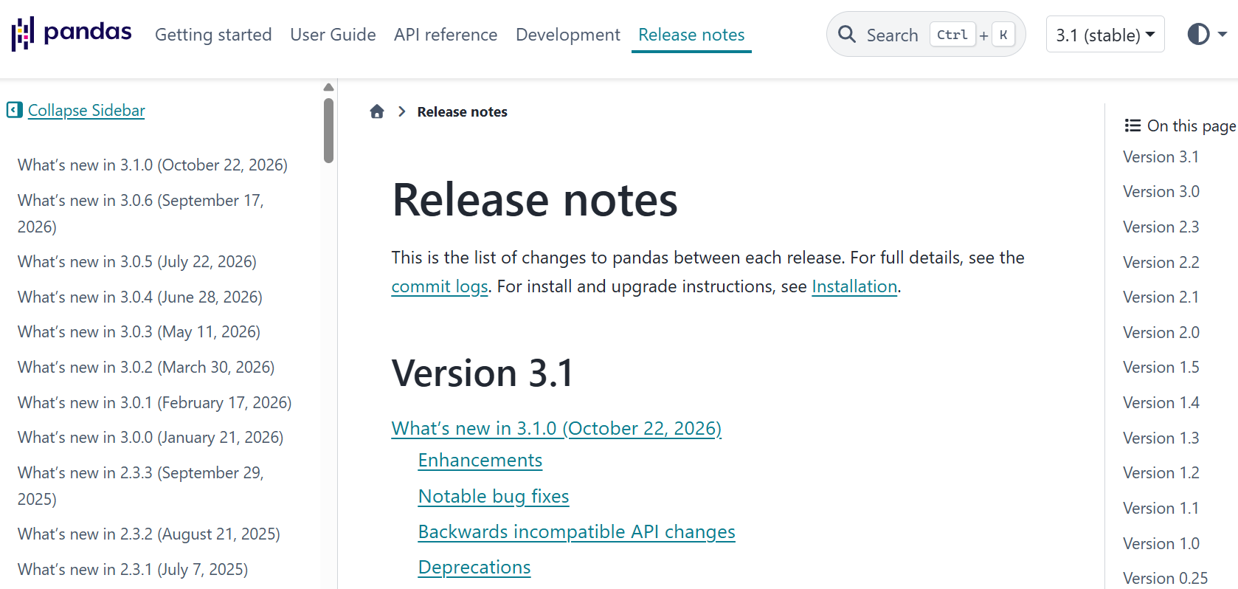

Source 2 : (Le repo GITHUB Pandas, github.com/pandas-dev/ )
Type : (site officiel)
Question | Réponse (Oui / Non + preuve)
Date de consultation (et date de publication si elle existe) | Oui il y a la date de publication sur GitHub pur chaque version
Qui a écrit ? Est-ce légitime sur le sujet ? | Les mêmes contributeurs officiels du projet Pandas donc la source la plus officielle.
L’auteur a-t-il quelque chose à vendre sur ce sujet ? | Non ce sont des notes de version, il n’y a rien à vendre.
Confirmée par une autre source fiable ? Laquelle ? | Oui confirmée par la documentation officielle Pandas.
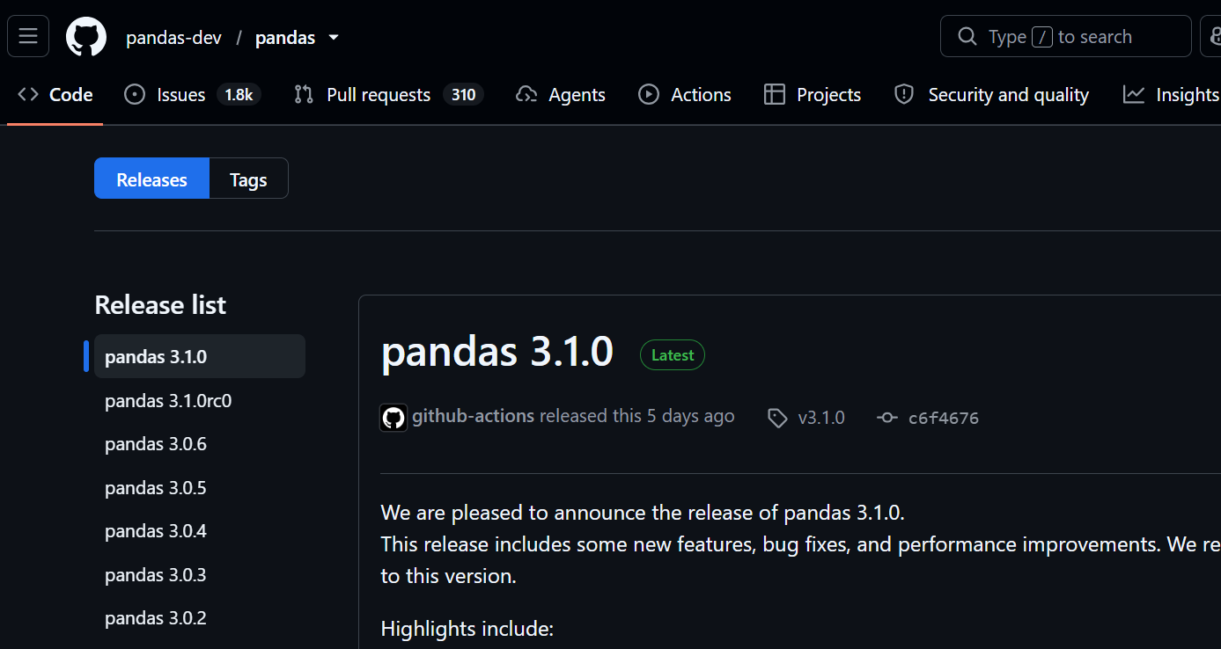

Source 3 : (Medium, medium/pandas)
Type : (Presse Tech)
Medium : plateforme de publications scientifiques en ligne, notamment sur des développements informatiques et les nouvelles technologies.
Il faut vérifier les informations car la fiabilité des articles dépend des auteurs, le site reste malgré tout très sérieux.
Un intérêt est que l’on trouve souvent du code python que l’on peut tester directement.

Question | Réponse (Oui / Non + preuve)
Date de consultation (et date de publication si elle existe) | Oui
Qui a écrit ? Est-ce légitime sur le sujet ? | Bernd Fischer, un développeur python, passionné mais ne fait pas partie de l’équipe de développement officielle.
L’auteur a-t-il quelque chose à vendre sur ce sujet ? | L’auteur ne vend rien sur le site
Confirmée par une autre source fiable ? Laquelle ? | …

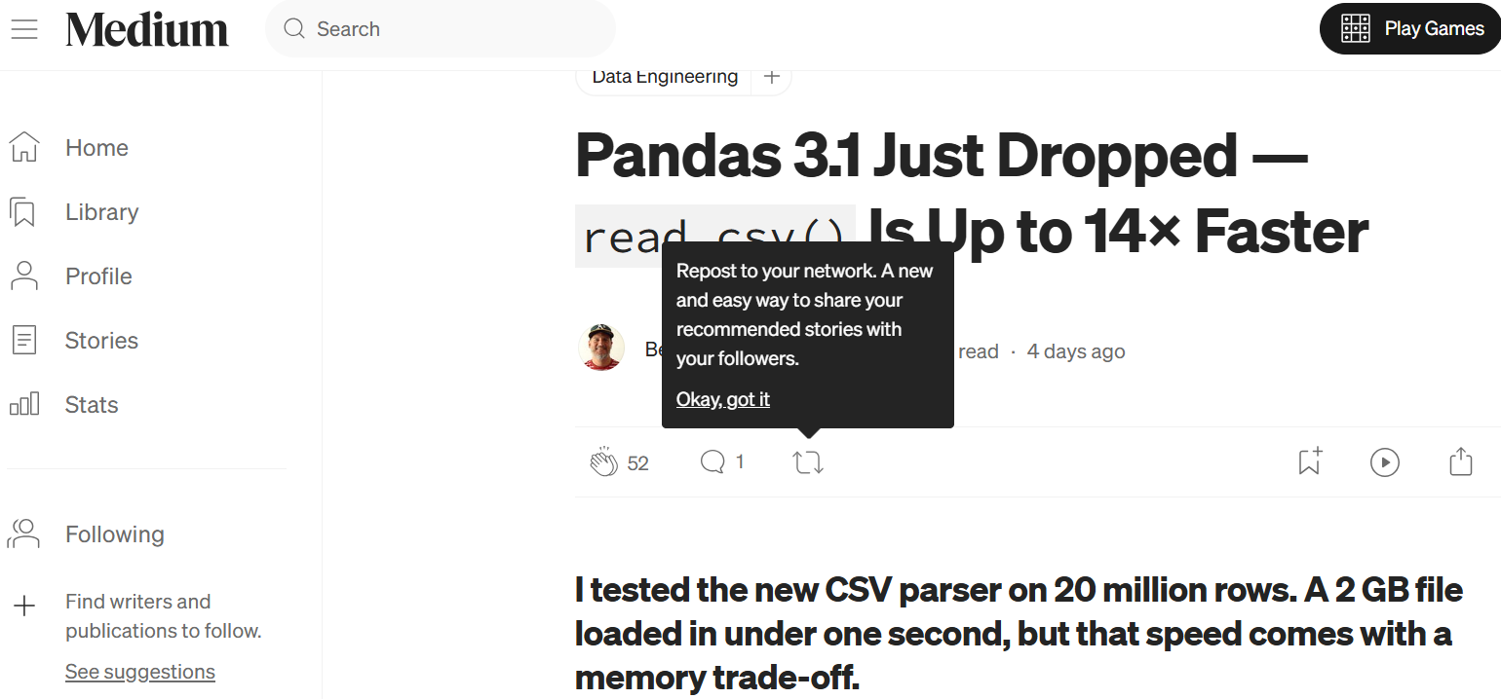

Source écartée
- Titre et lien : DataSchool dataschool.io/python-pandas-updates/
- Pourquoi je l’ai écartée : Blog qui n’est plus mis à jour

4. Fiches de veille

Fiche 1 : (titre de l’information)
- Source (pydata.org/pandas-docs//whatsnew/) et date : publié le 22 octobre 2026

- Question de Sofiane concernée : Que s'est-il passé dans pandas récemment ?

- Ce que j’ai compris : Une nouvelle version Majeure Pandas est sortie, elle contient des améliorations, des Correctifs, des nouvelles fonctions, cela peut changer le comportement de nos scripts.

- Ce que ça change pour l’équipe : Les scripts doivent être testés avec la nouvelle version de Pandas avant de modifier les environnements de production. Ne surtout pas changer de version de Pandas sans tester les scripts.

- Confirmée par (lien) : pydata.org/pandas-docs//whatsnew/

Fiche 2 : (titre de l’information)
- Source (pydata.org/pandas-docs//whatsnew/ et pydata.org/getting_started)

- Question de Sofiane concernée : Faut-il passer aux dernières versions (majeure et mineure), et comment s'y prendre sans risque ?

- Ce que j’ai compris (3 à 5 lignes, avec mes mots) : Ne pas mettre systématiquement à jour la version de Pandas. Il faut tester Pandas 3.1 dans un nouvel environnement virtuel, relancer chacun des scripts python et regarder si cela génère des erreurs ou des messages d’avertissement et étudier les résultats produits pour décider, pour chacun des scripts, quelle version de Pandas est à installer.

- Ce que ça change pour l’équipe : Si un analyste a observé des messages d’erreur lors de l’exécution d’un script python c’est que la version Pandas a été modifiée sans que des tests soient faits. Désormais il faudra faire les tests nécessaires avant d’officiellement passer à une version supérieure de Pandas.

- Confirmée par (lien) : (pydata.org/pandas-docs//whatsnew/ et pydata.org/getting_started)

5. Usage de l’IA et préparation de l’oral

Usage de l’IA
Outil | Pour quoi faire | Ce que j’ai vérifié, et où
Notebook LM | Agréger et synthétiser des sources relatives aux nouvelles versions Pandas | Notebook LM est un LLM il peut halluciner, mais comme il cite les sources on peut aller vérifier dans les sources officielles si la synthèse qu’il fait est juste.

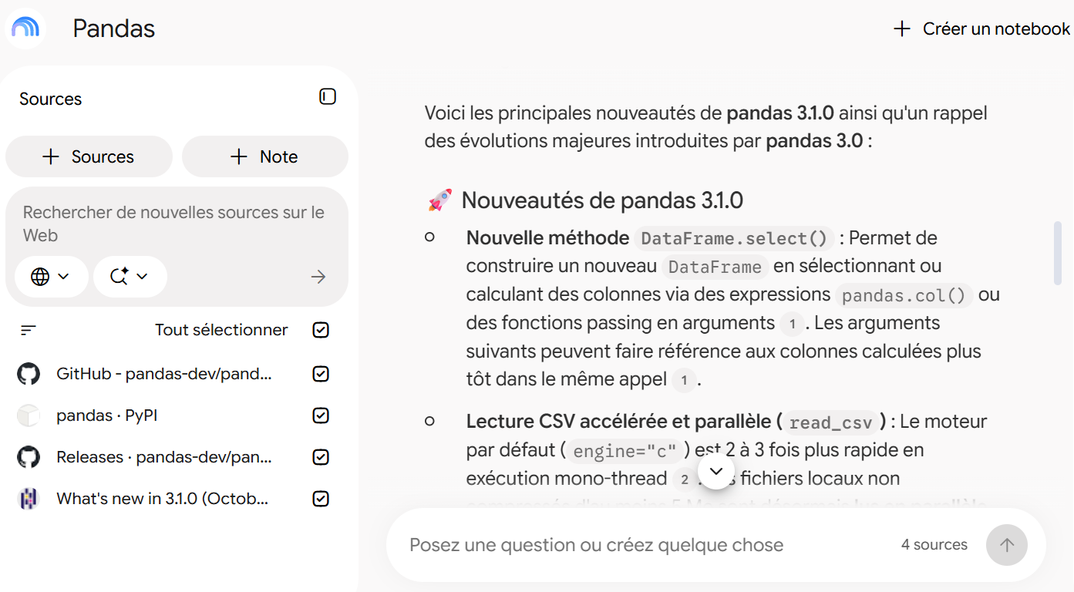

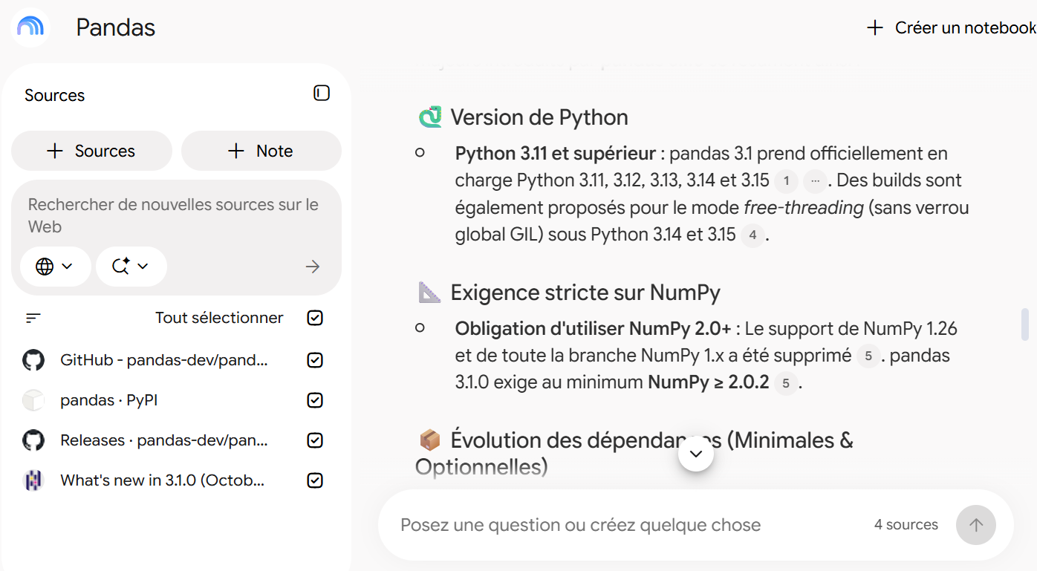

Mon plan d’oral (5 points)
- La demande de Sofiane : Faire un suivi des nouvelles versions de Pandas, fondé sur des sources fiables, pour suivre les nouveautés, identifier les causes possibles des problèmes rencontrés et déterminer les modalités de mise à jour sans risque.

- Mes sources : Les “release notes” officielles de Pandas, le dépôt GitHub officiel de Pandas, des articles Medium
- Mon outil et ma routine : Google Alerts, GitHub Watch, un agrégateur de flux
- Mes réponses : (voir plus haut)
- Mes conseils : (plan d’action)

- Faire l’inventaire des scripts et des environnements virtuels (version de python, de Numpy, de Pandas ou toute autre dépendance)
- Conserver des copies de tout le projet (scripts, environnements, données …)
- Créer des environnements virtuels séparés pour faire des TESTS (on ne touche surtout pas à ce qui est en production), on installe des versions de Pandas plus récentes et on teste les différents scripts python, on étudie les messages d’erreur, d’avertissement ainsi que les résultats.
- Finalement on peut modifier nos environnements de production avec des versions de Pandas plus récentes pour certains de nos scripts.

Mes deux questions pour la personne qui présente
- …
- …

